Отчёт о проведении недели ОПК в МАОУ СОШ №12 им. И.С. Лазаренко

На основании приказа управления образования администрации муниципального образования Курганинский район и приказа директора МАОУ СОШ №12 им. И.С. Лазаренко с 01 по 07 марта 2021 года в школе была проведена Неделя ОПК.
Был составлен план мероприятий, в котором приняли участие педагоги и учащиеся школы.
Целью проведения предметной недели является повышение интереса к православной культуре. Современные школьники обязательно должны приобщаться к культуре, традиции, которой существуют в России уже более тысячи лет. Русский народ сохранил в памяти, в быту, в речи, в литературе, искусстве, музыке, в праздниках и буднях множество свидетельств приверженности православной вере.
Воспитание нравственных качеств на основе отечественных духовных традиций способствует формированию личности, благотворно влияет на все стороны и формы взаимоотношений человека с миром: на его этическое и эстетическое развитие, мировоззрение и формирование гражданской позиции, патриотическую и семейную ориентацию, интеллектуальный потенциал, эмоциональное состояние и общее физическое и психическое развитие. По словам Ф.М. Достоевского, «Православие есть начало нравственности и совести нашей, а стало быть, общественной силы, науки, всего»..
Открытие недели ОПК было проведено в школьных кабинетах классными руководителями, был озвучен план проведения недели. В течение недели были проведены тематические часы на темы «700-летие со времени рождения русского религиозного деятеля Сергия Радонежского», «День былинного богатыря Ильи Муромца».

В 8 классе «Б» было проведено внеклассное мероприятие «Святой князь Александр Невский – защитник православной веры». Это мероприятие посетил отец Виктор. Он вовлек учащихся в увлекательную беседу о взаимопомощи, милости сердца, соучастии, любви к ближнему.

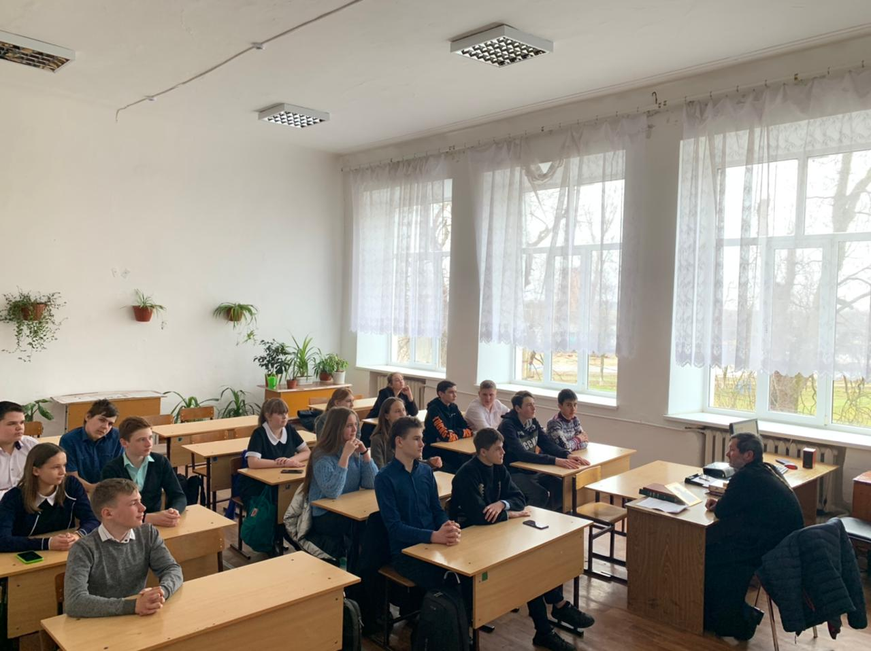

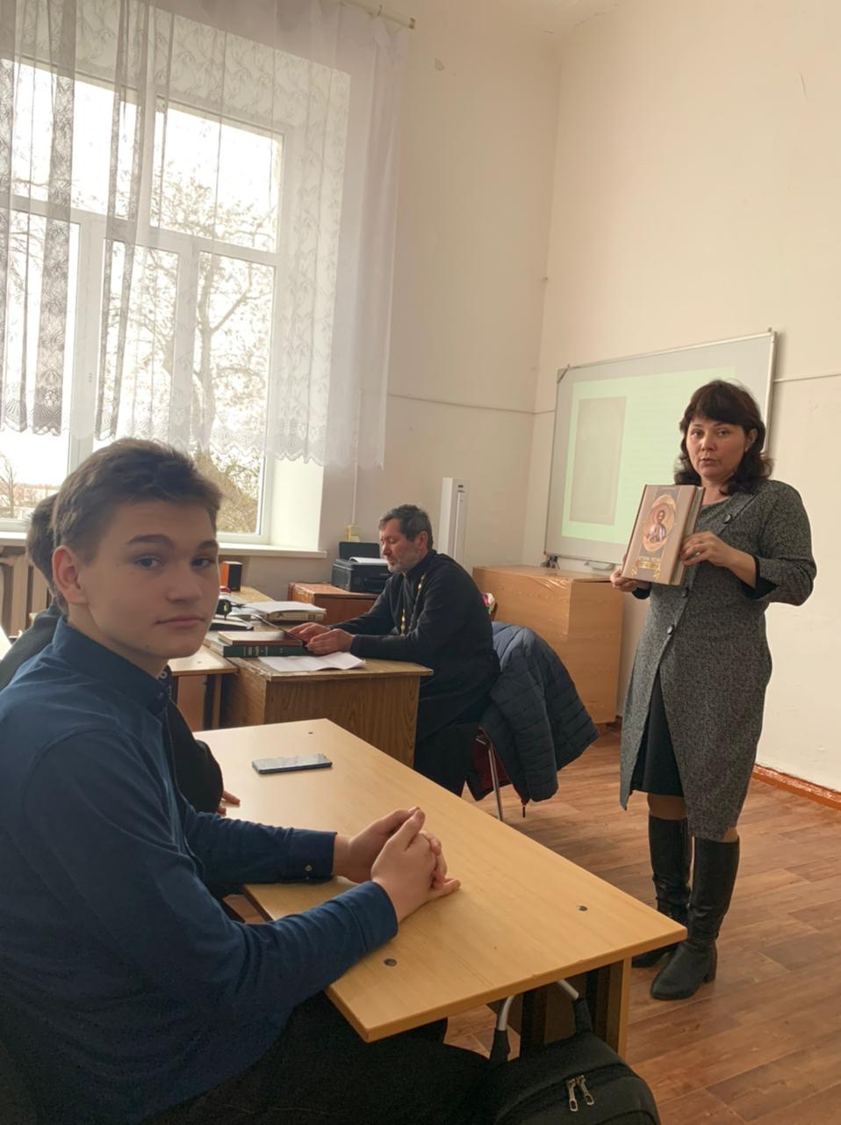
Плодотворным оказался конкурс рисунков среди учащихся начальных классов «Мир Божий глазами детей», в котором приняли участие более
70 учащихся нашей школы. Жюри подвело итоги конкурса и наградило победителей.
В 3 классах было проведено внеклассное мероприятие «Береги жизнь»
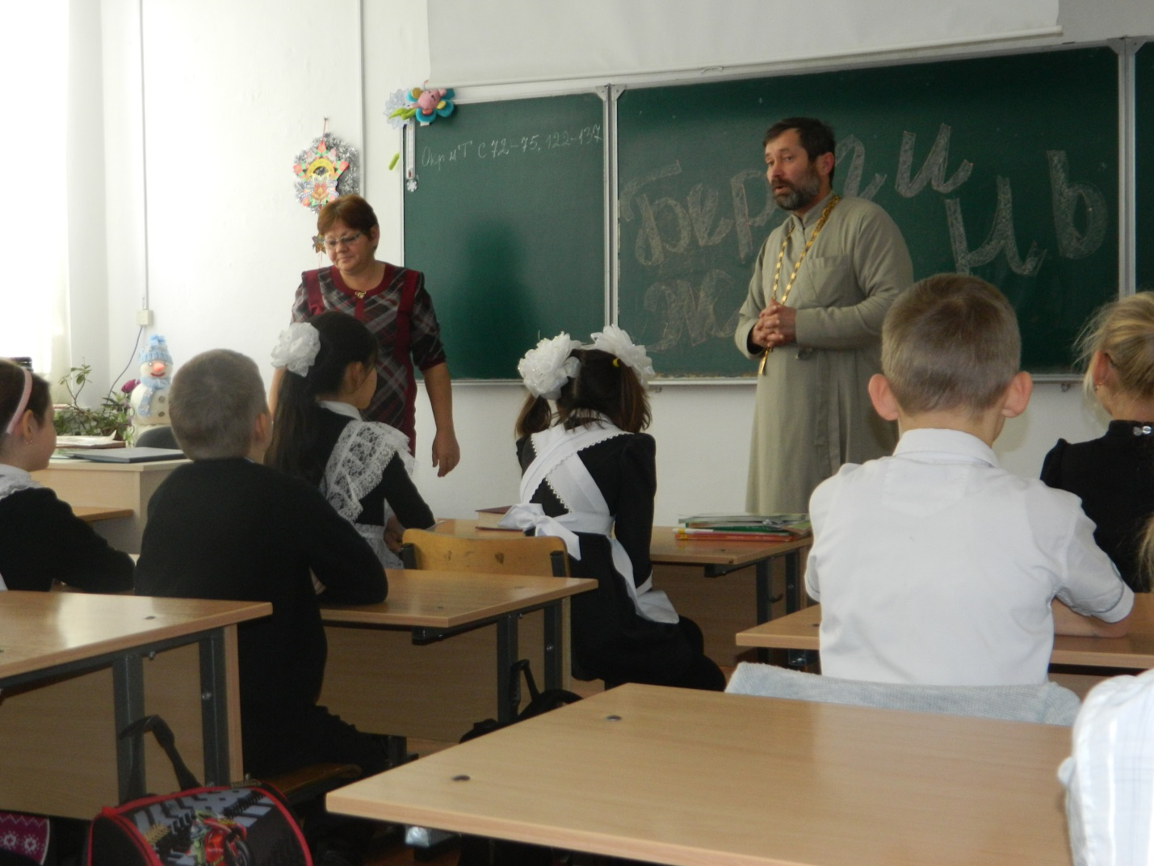

С учащимися 5 класса была проведена викторина. Готовясь к викторине ученики узнали о том, как дивно на протяжении веков ясно проявлялся промысел Божий о нашей Русской Земле, о её судьбе. Русь во многом была просвещена через благоверных князей. Наши духовно-нравственные воинские традиции едины как для русской армии прошлых веков, так и для современной Российской армии. Ради жизни других людей гибли наши предки в войсках Александра Невского, Дмитрия Донского.

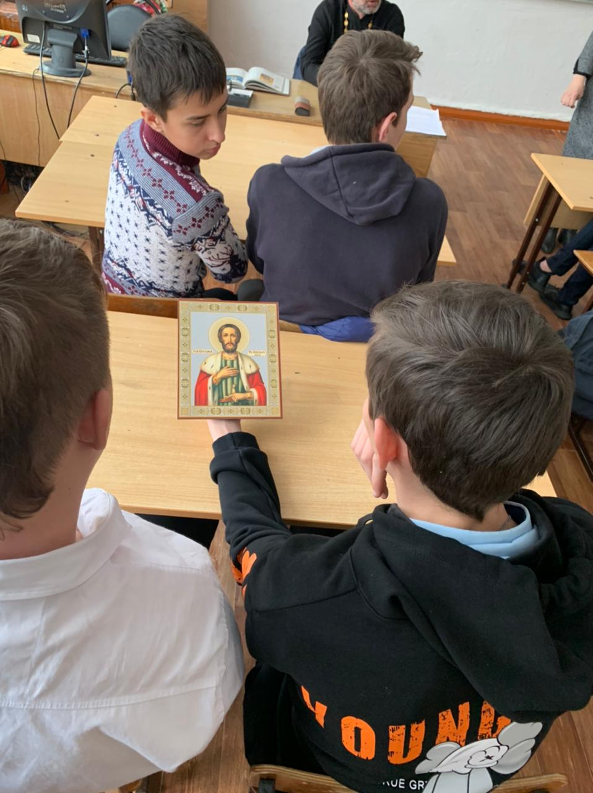

Частью Православия является прекрасная духовная литература, мудрые наставления и изречения, которые являются воплощением богатейшего духовного, исторического и нравственного опыта народа. На протяжении всей недели в библиотеке школы работала выставка книг «Свет Христов и заповедь любви». Выставку подготовила библиотекарь Накорякова Е.А.
Завершилась неделя ОПК классными часами, на которых победители и призеры конкурсов получили грамоты и дипломы.
Руководитель МО
учителей истории,
обществознания и кубановедения Крупкина О.А.

